Sundsvall 14 juni

Nya Bridgestone BT-016 PRO är mästare på vått väglag

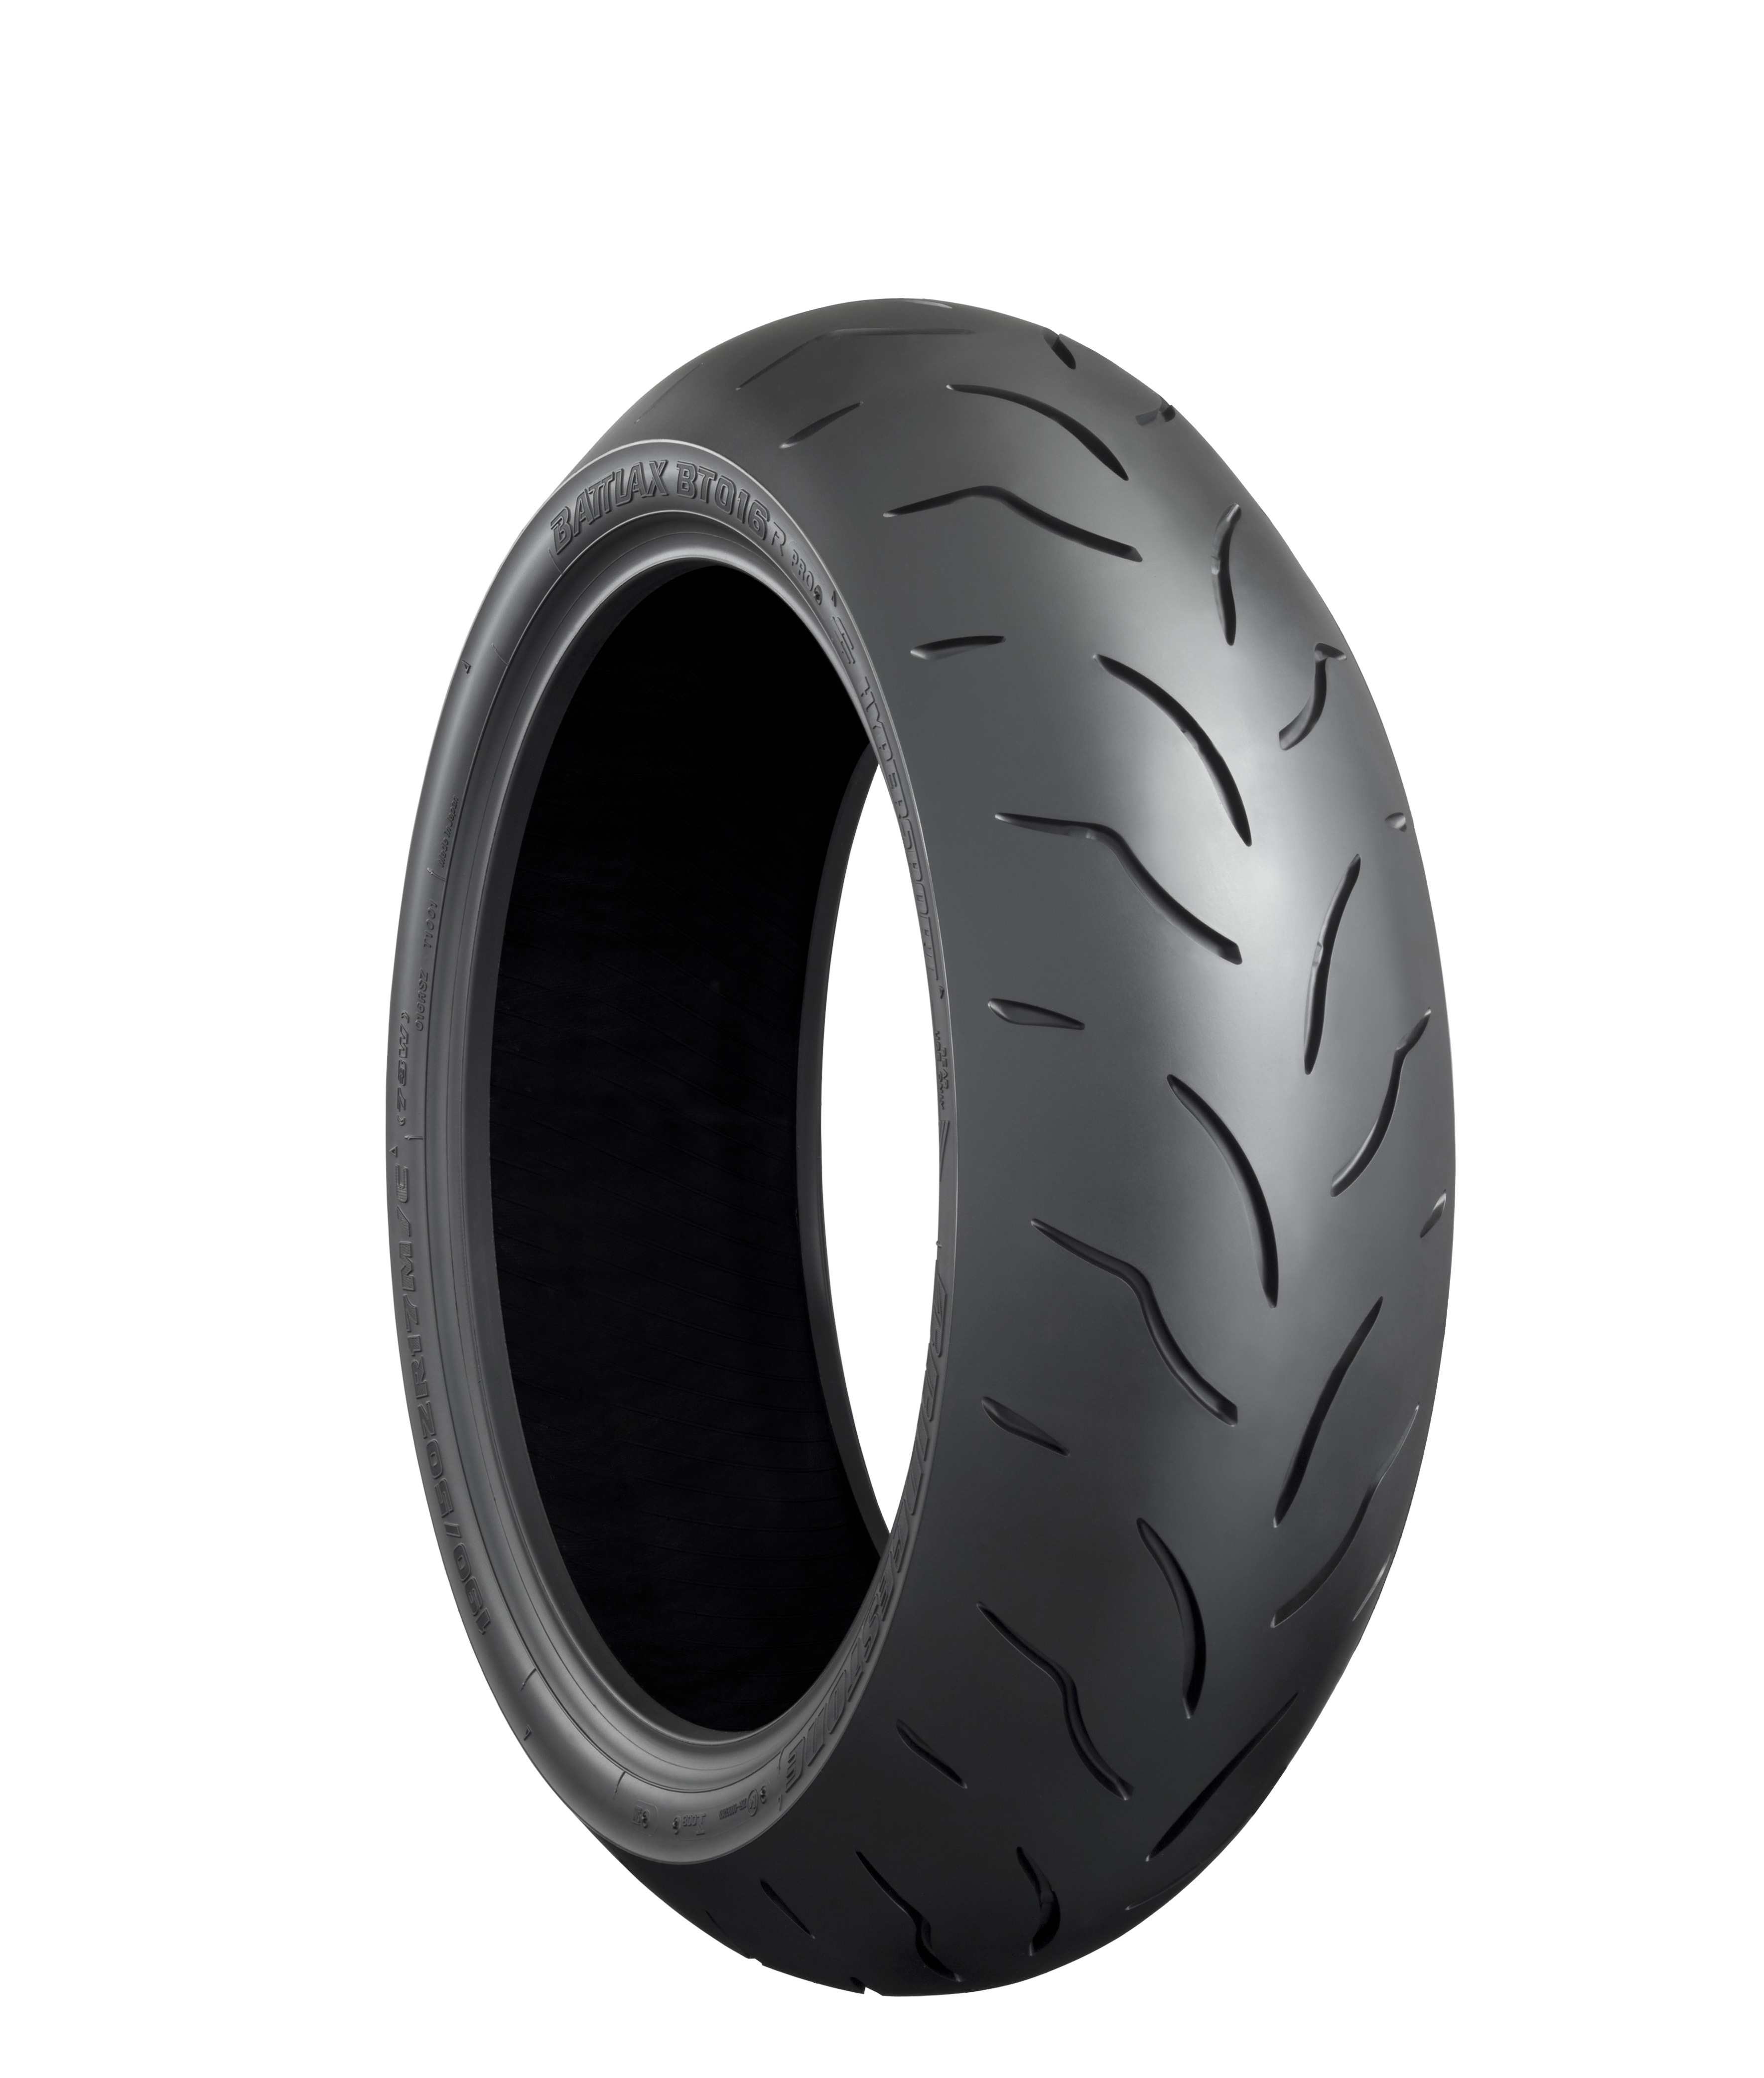
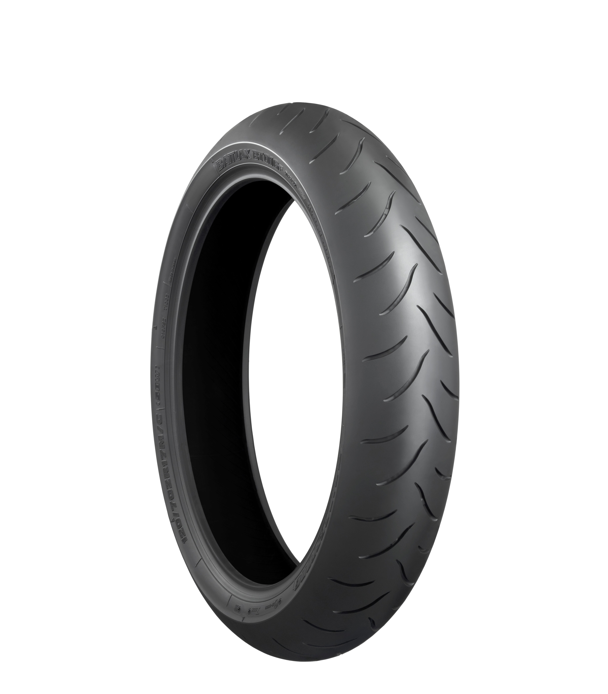

Bak
Fram

Efter att ha vunnit den tyska tidningen PS motorcykels däcktest den 5 maj är Battlax BT-016 Pro Hypersport åter tillbaka på pallen. Denna gång uppmärksammades däcket av Tysklands Motorrad tidning, Europas största motorcykeltidning känd för sina självständiga däcktester.

Upplagan av Motorrad den 13 maj utser BT-016 Pro som det bästa motorcykeldäcket och den gemensamma totalsegraren av 2011 test gällande sportdäck.

Motorrad valde mellan två nykomlingar för 2011, däribland det nyutvecklade Battlax BT-016 Pro, mot de bästa däcken från 2010. Jämförande utvärdering av 180/55 däck på en Honda CBR 600RR utfördes på racingbana, landsväg samt en speciell våt-testbana.

"Bridgestones nya BT 016 Pro gav en balanserad prestanda vid testerna på väg och delarna av testet för vått väglag, Framför allt är det de förstklassiga egenskaperna på vått väglag som ger BT 016 Pro sin vinnarposition, skriver Motorrad.

Med hjälp av sin MotoGP flerlagers-teknologi har Bridgestone nyutvecklat BT-016 Pro för en balanserad prestanda med enastående kontaktkänsla, stabilitet och grepp även i de regnigaste förhållanden. I Motorrads tester gällande våtgrepp slår BT-016 Pro alla konkurrenter på grepp under acceleration, gränsområdet och varvtider.

"Bridgestone BT-016 Pro är våtgreppets mästare" skriver Motorrad. "Den traditionella ledaren på vått väglag har överlåtit sin titel av "bästa sportdäck för regn till Bridgestone".

"Dessa oberoende jämförande tester är viktiga" säger Norio Ishikawa, Manager Motorcycle Products, Bridgestone Europe "eftersom de ger däckåterförsäljare och konsumenter viktig information om värdet av produkterna."

Mediainformation: Ulrika Berglund: +46-60 14 06 26

Bridgestone Europe (BSEU), med Europa-huvudkontor i Bryssel i Belgien, är ett viktigt dotterföretag till Tokyo-baserade Bridgestone Corporation, världens största tillverkare av däck och andra gummiprodukter. Bridgestone Europe driver ett forsknings- och utvecklingscenter, 8 fabriker och kontor i fler än 30 europeiska länder, med över 13 000 anställda. BSEU:s premiumdäck säljs både i Europa och globalt.

